Автоматические линии
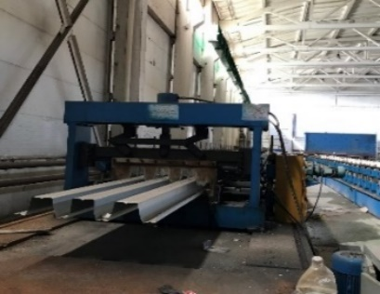 | Стан профнастила  114 YX114-200-600 DECK  Год выпуска: 2014  Страна производства: Китай | 6 000 000 руб.
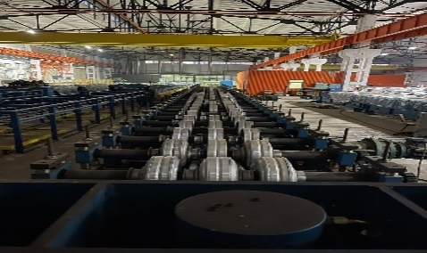 | Стан профнастила  153 YX153-280-840 DECK  Год выпуска: 2014  Страна производства: Китай | 20 000 000 руб.
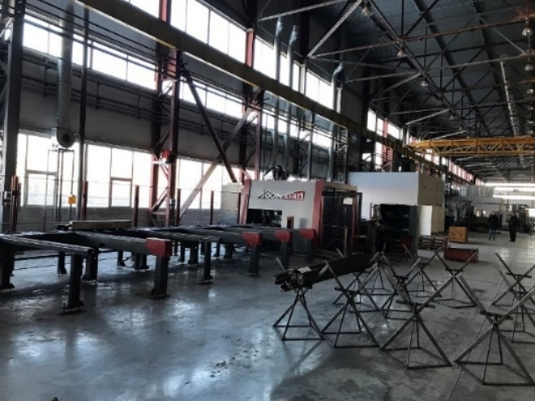 | Линия обработки уголка и полосы Voortman v550-6  Год выпуска: 2013  Страна производитель: Нидерланды  Полоса (мм): 50 х 5 — 500 х 25  Уголок (мм): 50 х 5 — 200 х 16  Блок сверления до 50 мм | 25 000 000 руб.
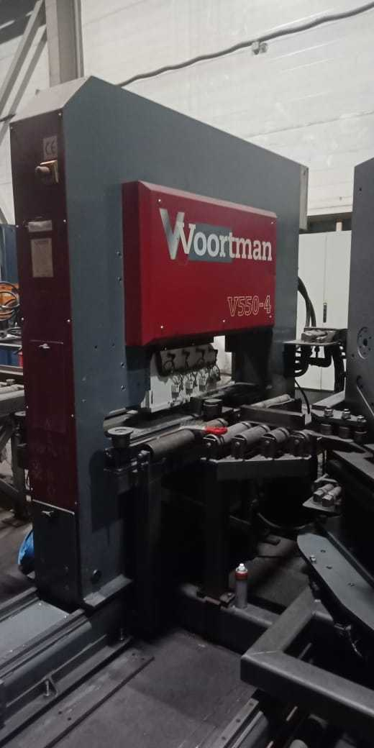 | Линия для пробивки и рубки полосы VOORTMAN V550-4  Размеры заготовки:  ширина 50…500мм,  толщина 5…25мм;  Резка и пробивка уголка: до 200х200 мм; | 8 000 000 руб.
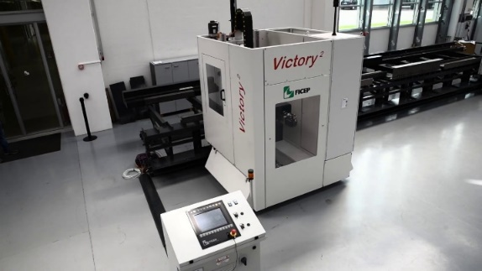 | Горизонтальная линия сверления с ЧПУ Ficep Victori 1250  Год выпуска: 2009  Страна производства: Италия  Мин. размер профиля [мм]: 50  Макс. размер профиля [мм]: 1000  Макс. диаметр сверления [мм]: 40 | 6 500 000 руб.
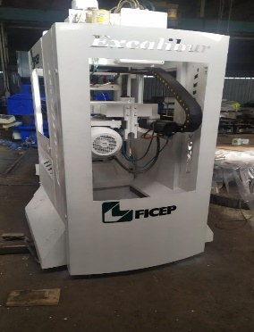 | Сверлильная линия для балок  Ficep Excalibur 600  Год выпуска: 2009  Страна производства: Италия  Сверление балки швеллера , уголка, листа.  Размер заготовки: 610мм х 610мм х 12000мм | 4 500 000 руб.
Лентопильные станки

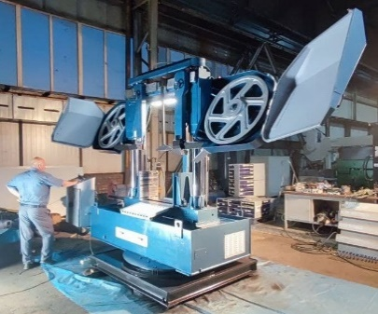 | Автоматическая ленточная пила Durma DCB-M 800  Повоортная  Страна производства: Турция  Год выпуска: 2012  Круглые заготовки: ∅800 мм  Прямоугольные заготовки: 800 мм х 920 мм  Скорость резания: 20 — 90 м/мин  Механический поворотный стол. | 4 800 000 руб.
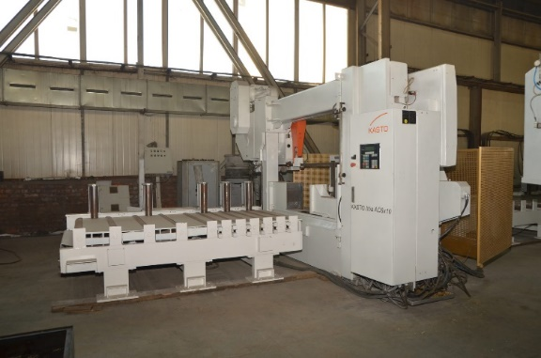 | Ленточная пила KASTO hba A 6×10  Повоортная  Год выпуска: 2008  Страна производства: Германия  Круг: 670 мм  Прямоугольник: 1077 x 670 мм  Скорость пиления: 14<19 м/мин. | 6 000 000 руб.
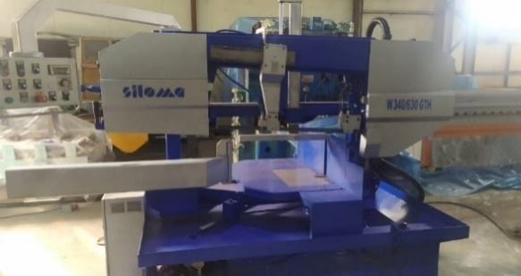 | Siloma 630×340 с электр. индикацией угла поворота  Год выпуска: 2007  Страна производства: Болгария  Прямоугольна заготовка: 340 x 640 мм  Круглая заготовка: ∅340 мм  Скорость реза м/мин 15-120 | 1 500 000 руб.
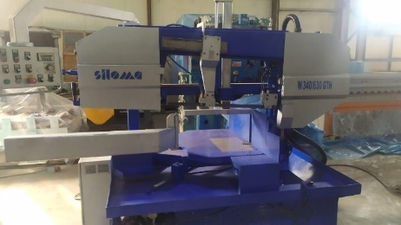 | Siloma 630×340 с мех. индикацией угла поворота  Год выпуска: 2007  Страна производства: Болгария  Прямоугольна заготовка 340 x 640 мм  Круглая заготовка: ∅340 мм | 1 300 000 руб.
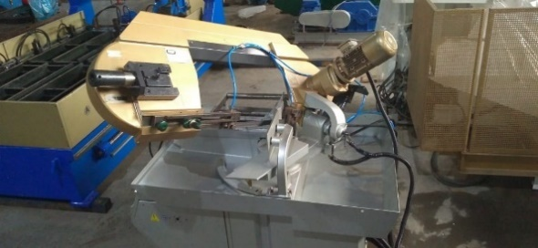 | FMB Pegasus 350 Поворотная  Полуавтоматический ленточнопильный станок FMB Pegasus 350  Год выпуска: 2004  Страна производства: Италия  Максимальный размер профильной заготовки (Ш х В): 500 х 320 мм | 550 000 руб.
Очистка поверхности

Нет фото | Комплект дробеструйной камеры | 1 300 000 руб.
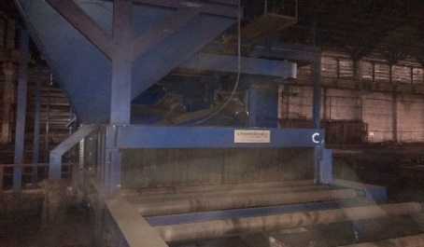 | Дробемет Wheelabrator  Страна производства: Германия  Габариты окна: 500 х 2500 мм  Максимальная ширина материала: 2500 мм  Максимальная толщина материала: 50 мм  Минимальная толщина листа: 6 мм | 8 500 000 руб.
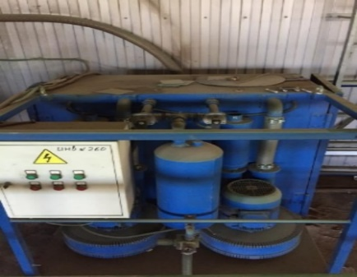 | Дробеструйная камера  Дробеструйная пескоструйная камера с компрессором.  Система обратного всасывания  Год выпуска: 2009  Страна производства: Россия | 1 500 000 руб.
Гильотины

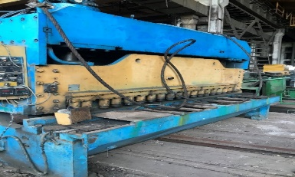 | Гильотина 25 х 3150мм  Страна производства: Чехия  Макс. Толщина листа: 25мм | 1 500 000 руб.
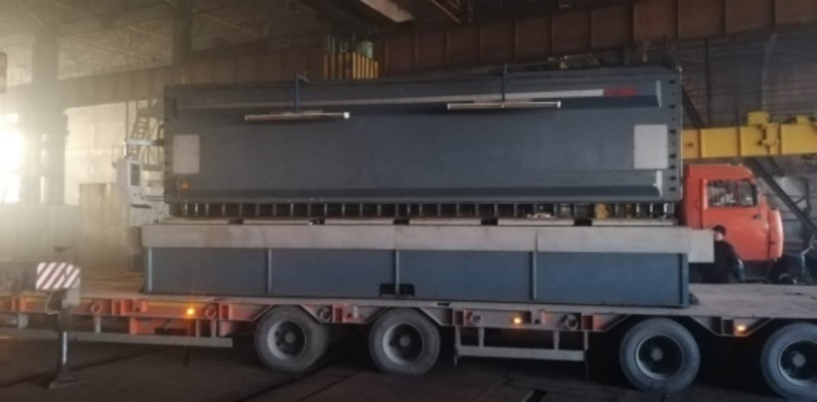 | ГИЛЬОТИНА DURMA VS 6013 CNC  Год выпуска: 2009  Страна производства: Германия  Длина реза: 6080 мм  Макс. толщина листа: 13 мм | 8 000 000 руб.
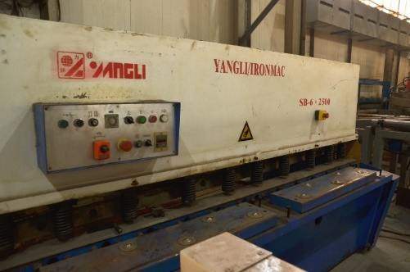 | Yangly Ironmac SB-62500  Год выпуска: 2007  Страна производства: Китай  Толщина материала: 6 мм  Длина материала: 2500 мм | 900 000 руб.
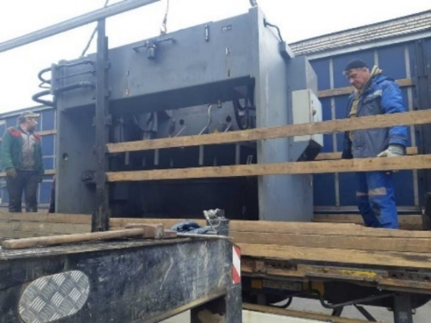 | Гильотинные ножницы HACO 2020  Год выпуска: 2011  Страна производства: Бельгия  Рабочая длина: 2050 мм  Макc. толщина листа: 20 мм | 2 500 000 руб.
Листогибочные станки

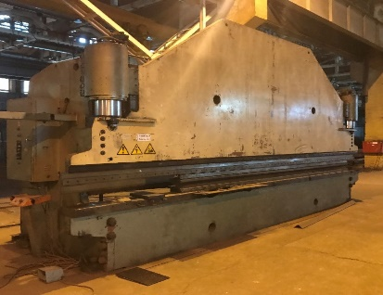 | Пресс GEAN PERROT SYNCHRO Z 3070  Страна производства: Франция  Год выпуска: 1990  Максимальная длина листа: 7000 мм  Максимальное усилие: 300 т | 5 000 000 руб.
Листоправильные машины

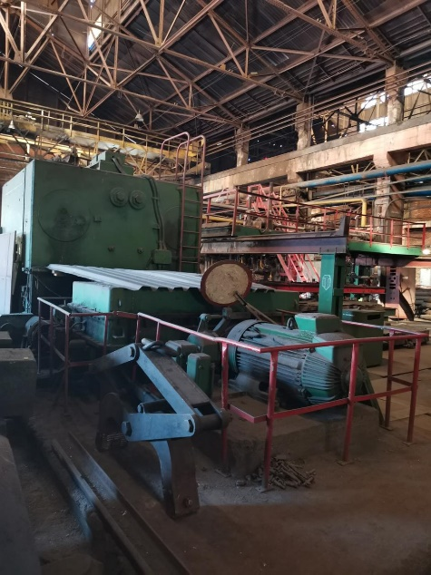 | Листоправильная Машина UBR 40 х 2000  Страна производства: Германия, 1  Максимальная толщина листа: 40 мм  Максимальная ширина листа: 2000 мм | 6 500 000 руб.
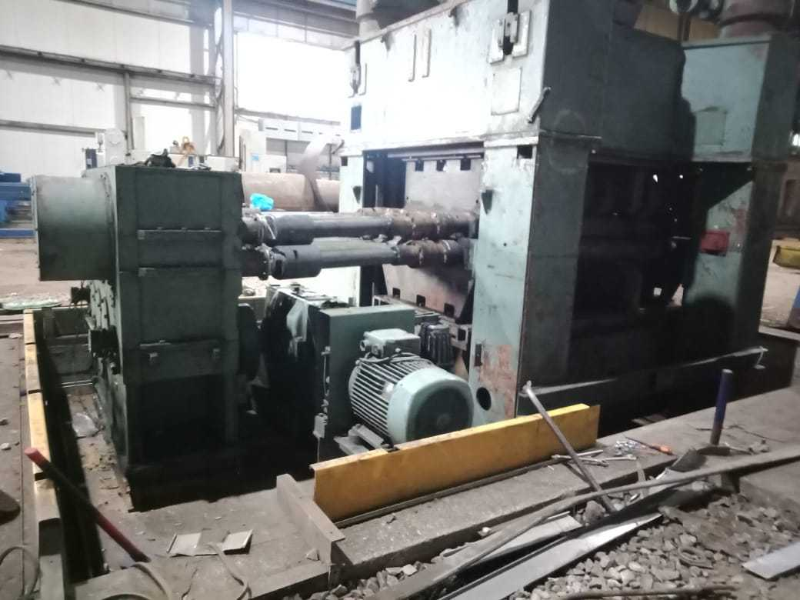 | Листоправильная машина UBR 20×1600  Год выпуска: 1985 (Кап. Ремонт в 2020)  Толщина листа: 20 мм  Ширина листа: 1600 мм | 6 000 000 руб.
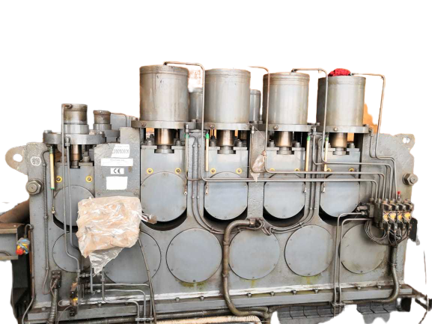 | Roundo PRH 360×750  Страна: Швеция, 2007 год  Минимальная толщина листа: 1 мм  Максимальная толщина листа: 40 мм  Максимальная ширина листа: 750 мм | 5 000 000 руб.
Сортогибы

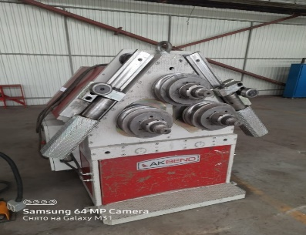 | Профилегибочный станок Akyapak APK 101  Год выпуска: 2008  Страна производства: Турция  Ø стандартного инструмента: 315 мм  Ø валов: 100 мм | 2 100 000 руб.
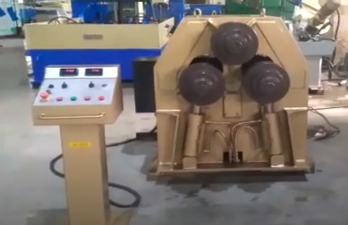 | Трехвалковый профилегибочный гидравлический станок SERGIO SER 100ci  Год выпуска: 1996  Страна: Италия  Шесть комплектов оснастки. | 2 500 000 руб.
Термическая резка

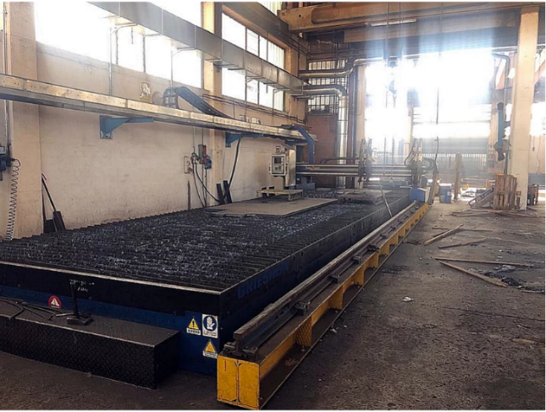 | Плазма Messer Easytherm 4000 ЧПУ  Год выпуска: 2002  Страна производства: Италия  Рабочая поверхность: 4000 х 3000 мм  Максимальная толщина листа: 200 мм | 3 500 000 руб.
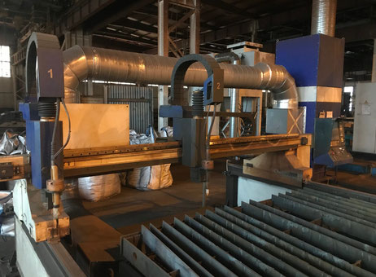 | Плазма ESCRET 2000 * 6000 мм  Год выпуска: 2012  Страна производства: Польша  Рабочий стол: 2000 х 6000 мм  Макс. Толщина металла: 30 мм | 2 000 000 руб.
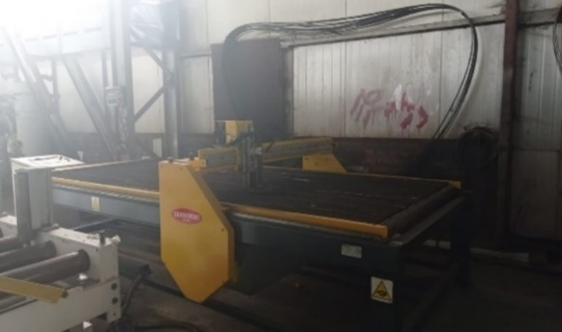 | Плазма CARBONINI PLASMA EASY  Год выпуска: 2004  Страна производства: Италия  Рабочий стол: 4000 х 1500 мм  Макс толщина листа: 15 мм | 500 000 руб.
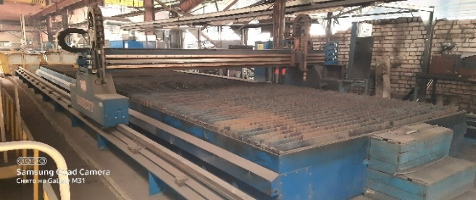 | Плазма MGM OmniCut 4000 ms 100  Страна производства: Германия  Год выпуска: 2008  Размеры рабочего полотна: 3м х 12м  Макс. толщина листа Газ: 200 мм  Макс. толщина листа Плазма: 60 мм | 5 000 000 руб.
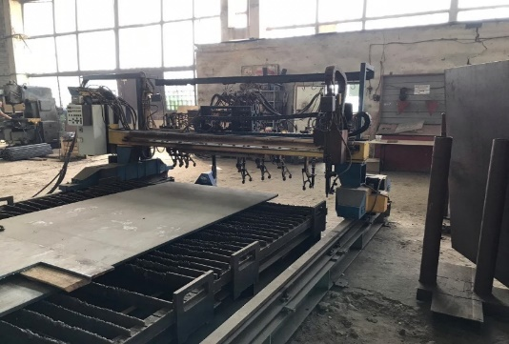 | Газорезательная машина «Термит» ПКЦ 2,5 х 12000  Год производства: 2010  Страна производства: Россия  Ширина обрабатываемого листа: 2500 мм  Толщина разрезаемого листа: от 6 до 200мм | 1 200 000 руб.
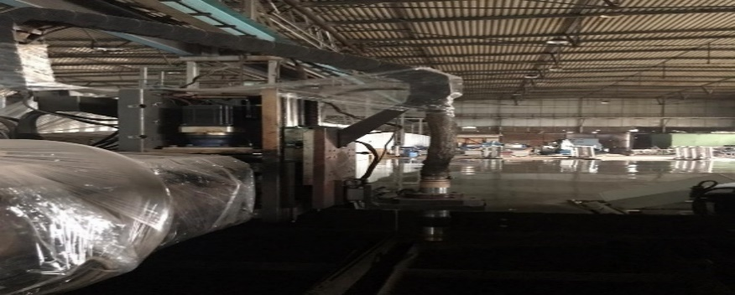 | Плазма  MultiCam СЕРИЯ 6000  Год выпуска: 2012  Страна производитель: США  Рабочий стол 2000х8000 мм.  Максимальная толщина резки — 64 мм | 3 500 000 руб.
Сварная балка

Нет фото | Линия обработки полосы 1000 х 2000 мм  Corimpex  Страна производства: Италия | 1 500 000 руб.
Нет фото | Станок скашивания кромок лист до 10 мм  Страна производства: Китай | 1 100 000 руб.
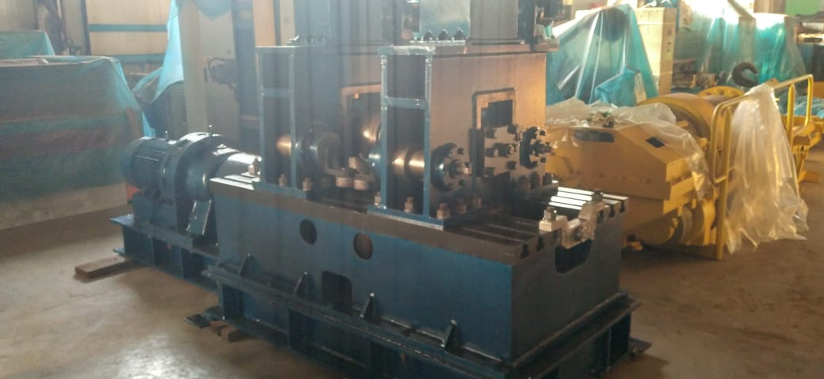 | Стан для правки балок HYJ-800  Год выпуска: 2010  Страна производства: Китай  Толщина полки: 6-40 мм  Ширина полки: 200-800 мм | 1 500 000 руб.
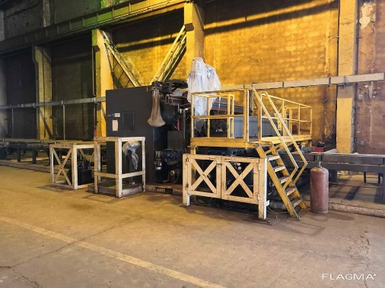 | Стенд стыковки листа Corimpex 34 х 1000 мм  Год выпуска: 2008  Страна производства: Италия  Максимальный размер листа: 34 x 1000 мм | 1 800 000 руб.
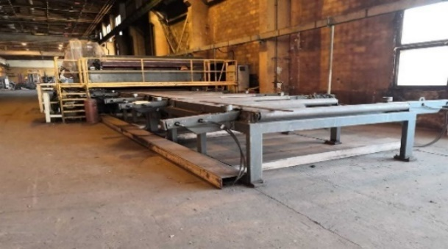 | Стенд стыковки листа Corimpex 14 х 2500 мм  Год выпуска: 2008  Страна производства: Италия  Длина листа: 1000-8000 мм (мин./макс.)  Ширина листа: 150-2500 мм (мин./макс.) | 3 000 000 руб.
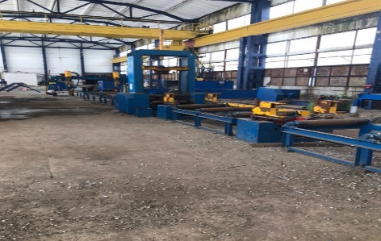 | Автоматическая линия по сварке двутавровой балки  Год выпуска: 2008  Страна производства: Китай | 6 000 000 руб.
Компрессора воздушные
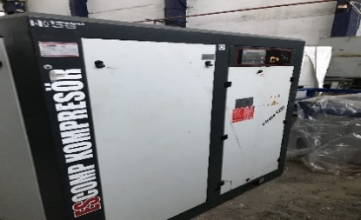 | Компрессор Escomp 1250  Страна производства: Турция  Год выпуска: 2013  Мощность 90 кВт / 125 л с.  Производительность 15,8 м. куб./мин. | 1 500 000 руб.
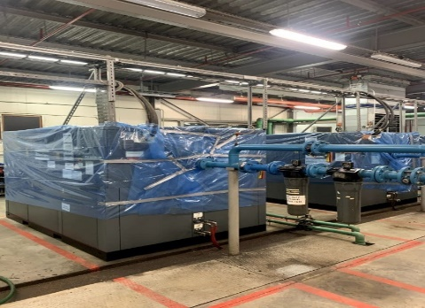 | Компрессор ATLAS COPCO GU 160W  Год выпуска: 2000  Страна производcтва: Бельгия  9,6 атмосфер  26 м³ в минуту  С осушителем и маслоотделителем в комплекте | 1 500 000 руб.
Мостовые краны

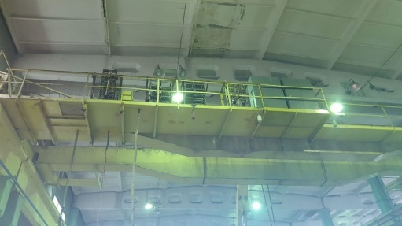 | Кран мостовой 16 тонн  Пролет: 16.5 м | 1 500 000 руб.
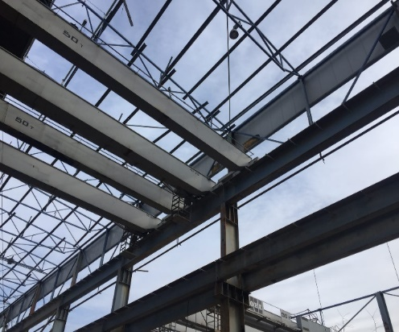 | Кран электрический 50 тонн. KONE KRANS  Вспомогательного подъёма: 10 тонн  Пролёт (колея) крана: 22,5 м | 5 000 000 руб.
 | KONE KRANS 30 тонн  Грузоподъёмность главного подъёма: 30 тонн  Вспомогательного подъёма: 5 тонна  Пролёт (колея) крана: 16,5 м | 3 000 000 руб.
 | Российский кран 20 тонн.  Пролёт (колея) крана: 16,5 м | 1 500 000 руб.
 | KONE KRANS 5 тонн  Пролёт (колея) крана: 16,5 м | 800 000 руб.
 | KONE KRANS 10 тонн  Пролёт (колея) крана: 16,5 м | 1 500 000 руб.
 | KONE KRANS 16 тонн  Пролёт (колея) крана: 16,5 м | 1 500 000 руб.
Различное оборудование

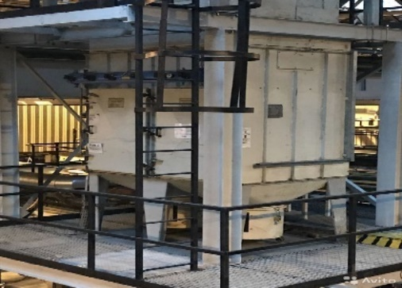 | Вытяжки с фильтрацией  Система вытяжки и фильтрации воздуха  Страна выпуска: Италия  Производительность: 5000 м³ в час | 500 000 руб.
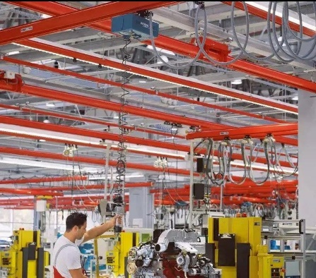 | Легкие Крановые системы Demag  Подвесные направляюще рассчитанные на вес до 2 тонн. | По запросу
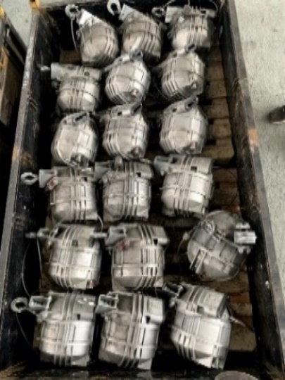 | Балансиры Techna  Тали балансиры производства компании TECNA (Италия)  Много моделей  Веса от 10кг до 160кг | По запросу
Фрезерные станки

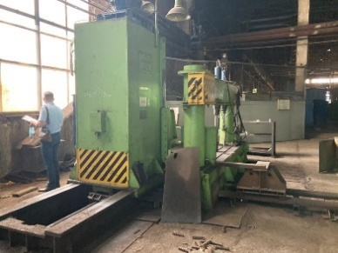 | Торцефрезерный станок ТФС 4 идеал.  Страна производства: СССР  Фреза по ГОСТ 8529-57: Ø200/260 мм  Обрабатываемая площадь: 1200 х 3600 мм | 3 200 000 руб.
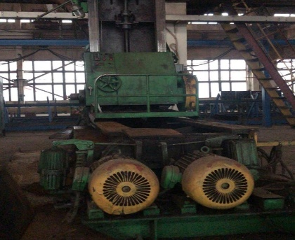 | Торцефрезерный станок ТФС 4 №2  Страна производства: СССР  Технические характеристики:  Фреза по ГОСТ 8529-57: Ø200/260 мм  Обрабатываемая площадь: 1200 х 3600 мм | 2 500 000 руб.
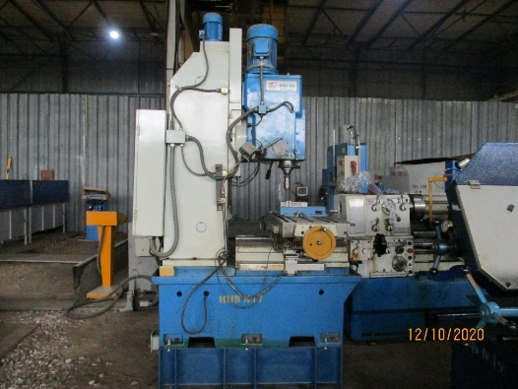 | Сверлильно-фрезерный станок KBF 50  Страна производитель: Германия  Год выпуска: 2007  Диаметр сверления (макс.) - Ø50 ST 37 мм  Вертикальная фрезерная головка  диапазон частоты вращения - (16)94 - 2256 об/мин  зажим шпинделя вертикальный - SK40 | 1 500 00 руб.
Роботы-манипуляторы

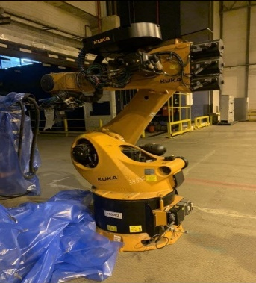 | Различные роботы манипуляторы  KR 210 L150-2 2000  KR 240 L180-2 2000  KR 210-2 2000  KR 150 R3100 prime  KR 240 R2900 ultra  KR 150 R3100 prime  KR 240 L210-2 2000  KUKA KR 360 L280-3 | По запросу
Точечная сварка

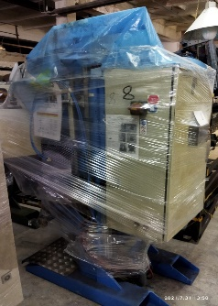 | Стационарный сварочник SERRA Type 1  Имеются Разные виды  Год выпуска: 2010  Страна производства: Испания | 600 000 руб.
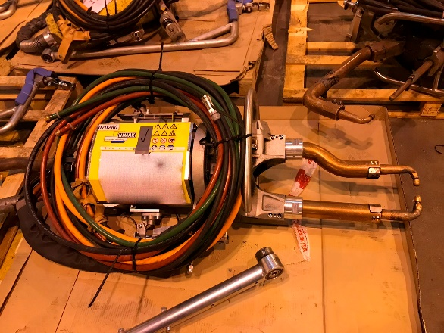 | Ручной аппарат точечной сварки NImak  Мощность 75 кВт – 135 кВт | 400 000 руб.

